Изотопные отношения стронция и ниодима
в вулканических породах Карымского вулканического центра

Изотопный анализ стронция и ниодима выполнен Д.З.Журавлёвым в лаборатории изотопной геохронологии ИГЕМ РАН. Соотношение этих изотопов дает представление о первичном источнике магм (Хотин и др., 1983; Журавлев и др., 1986). Из базальтов проанализированы шлаки извержения 1996 г. в кальдере Академии Наук, которые представляют собой слабо дифференцированные разности. Подобные базальты слагают основание нижнечетвертичных вулканов Карымского вулканического центра. Среди кислых пород проанализированы пемзовые бомбы извержения 1996 г., пирокластические отложения кальдер и связанные с ними ксенолиты плиоценовых гранитов, а также дациты вулканов Академии Наук и Карымский (извержение 1996 г.). На Рис.49, а фигуративные точки пород Карымского вулканического центра располагаются у правой границы поля мантийной корреляции (Фор, 1989) и образуют довольно компактную группу.
При сравнительно близких отношениях изотопов Sr (0,703102–0,703146) в различных по составу породах, отмечаются некоторые вариации изотопных меток Nd (0,153094–0,153126), не зависимые от кремнекислотности пород. Величина еNd колеблется в пределах 8,9-9,5. Для сравнения приведены данные по вулкану Бакенинг (Dorendorfet al., 2000), который расположен ближе к тыловой зоне Камчатской островной дуги. Расположение точек соответствует общей зональности, выявленной ранее для всей Камчатки (Чурикова и др., 2001).

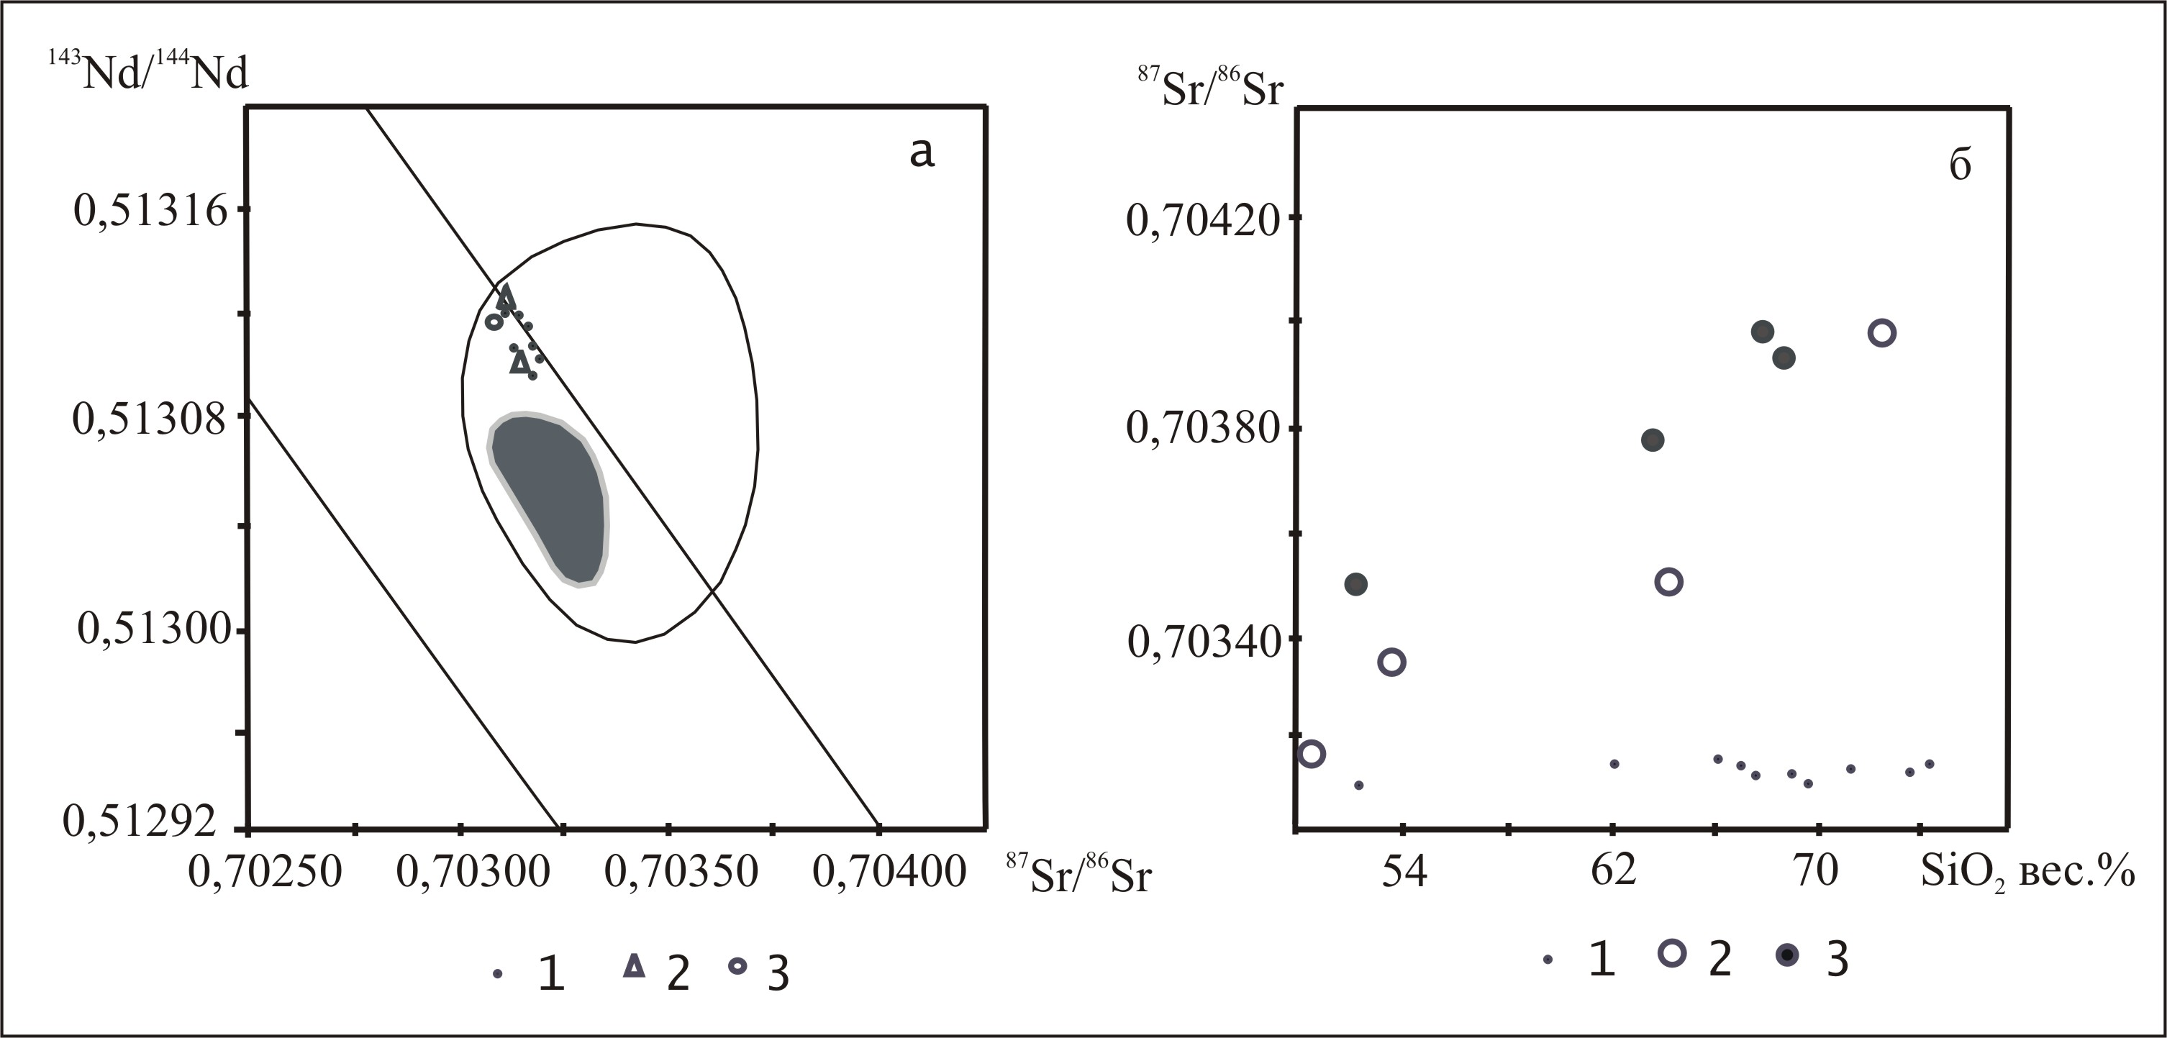
Рис. 49. а - соотношение ⁸⁷Sr/⁸⁶Sr и ¹⁴³Nd/¹⁴⁴Nd в породах южного сектора Карымского вулканического центра. Параллельные линии ограничивают поле магматических пород мантийной корреляции (Фор, 1989). Пунктиром показано поле изотопных отношений четвертичных вулканов Камчатки по (Чурикова и др., 2001). 1-3 – породы Карымского центра (1 – спекшиеся туфы, пемзы, лавы среднекислого состава; 2 – ксенолиты гранитоидного состава в пирокластических отложениях кальдер; 3 – базальты извержения 1996 г.). Контур серого цвета – базальты и дациты вулкана Бакенинг (Dorendorfet al., 2000). б - соотношение ⁸⁷Sr/⁸⁶Sr – SiO₂ в вулканических породах ряда кальдерных комплексов Восточной Камчатки: 1 - южного сектора Карымского вулканического центра; 2 – Узон-Гейзерного (Покровский, Волынец, 1999); 3 – Крашенинникова (Покровский, Волынец, 1999).

